Министерство науки и высшего образования Российской Федерации

Федеральное государственное бюджетное образовательное учреждение

высшего образования

“Поволжский государственный технологический университет”

Факультет информатики и вычислительной техники

Кафедра информационной безопасности

**РАЗРАБОТКА БАЗЫ ДАННЫХ И ПРИЛОЖЕНИЯ**

**«Автомастерская»**

пояснительная записка

к курсовому проекту по дисциплине

“Безопасность систем базы данных”

Вариант №3

Индексы и триггеры

Выполнили: студенты гр.БИ-32

Гилемзянов И.Ф., Младшев Л.В.,

Поярков Д.С.

Проверил: доцент каф. ИБ

Сучков Д.С.

Оценка _____________

Йошкар-Ола

2019 г.

**Содержание**

ПЕРЕЧЕНЬ ПРИНЯТЫХ СОКРАЩЕНИЙ 3

ВВЕДЕНИЕ 4

1. ТЕОРЕТИЧЕСКАЯ ЧАСТЬ 5

1.1 Основные определения 5

1.2 Модели данных СУБД 7

1.3 Характеристика реляционной СУБД 8

2. ПРОЕКТИРОВАНИЕ БАЗЫ ДАННЫХ 9

2.1 Анализ задания 9

2.2 Разработка состава и структуры таблиц 9

2.2.1 Функциональные зависимости данных 10

2.2.2 Поля и типы данных таблиц 10

2.3 Ключи и связи страниц 12

3. ПРОГРАММНАЯ ЧАСТЬ 12

3.1 Обоснование выбора языка программирования 13

3.2 Характеристика языка запросов SQL 13

4. ПРАВА ДОСТУПА К ДАННЫМ 14

ЗАКЛЮЧЕНИЕ 16

ЛИТЕРАТУРА 17

ПРИЛОЖЕНИЕ 18

SQL запрос для создания таблиц и формирование связей………………… .. 20

**ПЕРЕЧЕНЬ ПРИНЯТЫХ СОКРАЩЕНИЙ**

БД – база данных;

НФ – нормальная форма;

СУБД – система управления базами данных;

ФЗ – функциональные зависимости;

РМД – реляционная модель данных.

**ВВЕДЕНИЕ**

Сегодня информация рассматривается как один из основных ресурсов развития общества, а информационные системы и технологии как средство повышения производительности и эффективности работы людей, а потому применение баз данных и автоматизированных информационных систем - обязательная составляющая деловой деятельности современного человека.

Базы данных позволяют хранить информацию о большом числе объектов различных типов для многих областей деятельности человека. При этом имеется возможность быстрого и удобного поиска данных в базе, что выгодно отличает базы данных от файлов.

Актуальность темы курсовой работы в настоящее время очень высока. Использование грамотно разработанных БД и клиентского приложения позволяет своевременно получать достоверную информацию и также быстро вносить изменения, автоматизировать основные операции, вести учет расходов предприятия, минимизировать денежные, временные и иные затраты, тем самым обеспечить успешную деятельность предприятия.

Цель курсовой работы заключается в проектировании и создании БД «Автомастерская» и клиентского приложения для работы с ней.

Для достижения поставленной цели необходимо решить следующие задачи:

1) анализ предметной области;

2) разработка БД;

3) разработка пользовательского интерфейса;

4) разработка отчетов;

5) тестирование и отладка разработанного ПО.

**1. ТЕОРЕТИЧЕСКАЯ ЧАСТЬ**

**1.1 Основные определения**

В современных системах данные – это отдельная категория, с которой могут работать не одно, а несколько приложений.

Под базой данных (БД) понимается совокупность данных, которая хранится строго определенным образом в соответствии со схемой данных, и с которой может работать любое количество приложений.

Из определения ясно, что строго определённая структура БД позволяет охарактеризовать множество объектов из конкретной предметной области – ограниченной области человеческой деятельности или реального мира, данные которой нуждаются в хранении или управлении.

При этом в каждой предметной области можно выделить информационные объекты, каждый из которых имеет набор характеристик.

В БД характеристики называют полями (атрибутами). Каждое поле определяется уникальным именем (идентификатором) и множеством допустимых значений (доменов).

Данные – это значения, принимаемые полями.

Структура, содержащая данные о конкретном информационном объекте, называется записью (кортежем).

А множество однотипных записей называется отношением (таблицей).

Информационные объекты предметной области находятся в определенных отношениях друг с другом. Эти отношения еще называют связями, которые делятся на обязательные и факультативные.

Важной характеристикой связи является кардинальность, показывающая, сколько сущностей информационного объекта участвует в конкретной связи. Выделяют три вида кардинальных связей:

1) Связь 1:1 (в любой момент времени одному экземпляру в сущности А соответствует только один экземпляр сущности В);

2) Связь 1:М (одному экземпляру в сущности А соответствует много экземпляров сущности В);

3) Связь М:М (экземпляры сущностей А и В имеют множественные связи).

Сами по себе базы данных не статичны, а подвержены постоянным изменениям, поэтому ей необходимо постоянно управлять. К тому же необходимы средства, предоставляющие возможности удобного и быстрого манипулирования данными из базы.

Система управления базой данных (СУБД) – совокупность языковых и программных средств, предоставляющих возможности по созданию и модификации базы данных. Таким образом, БД является лишь своеобразным хранилищем, работа с которым осуществляется через СУБД.

Программы, с помощью которых пользователи работают с БД, называются приложениями.В общем случае с одной БД могут работать множество различных приложений. СУБД с точки зрения приложения предоставляет универсальный программный интерфейс для взаимодействия с базой данных.

При рассмотрении приложений, работающих с одной БД, предполагается, что они могут работать параллельно и независимо друг от друга, и именно СУБД призвана обеспечить работу множества приложений с единой базой данных таким образом, чтобы каждое из них выполнялось корректно, но учитывало все изменения в базе данных, вносимые другими приложениями.

Поэтому к СУБД предъявляется ряд требований:

1) производительность;

2) минимальное дублирование данных;

3) поддержка целостности данных;

4) безопасность данных;

5) независимость данных;

6) синхронизация;

7) защита от отказов и восстановление данных;

8) наличие языка запросов для манипуляции с данными.

**1.2 Модели данных СУБД**

Хранимые в базе данные имеют определенную логическую структуру, то есть представлены некоторой моделью, поддерживаемой СУБД.

Модель данных представляет собой комбинацию из 3 элементов:

1. коллекция типов объектов;
2. коллекция правил целостности данных;
3. коллекция операций, применяемых к объектам.

Классификация моделей данных представлена на рисунке 1.

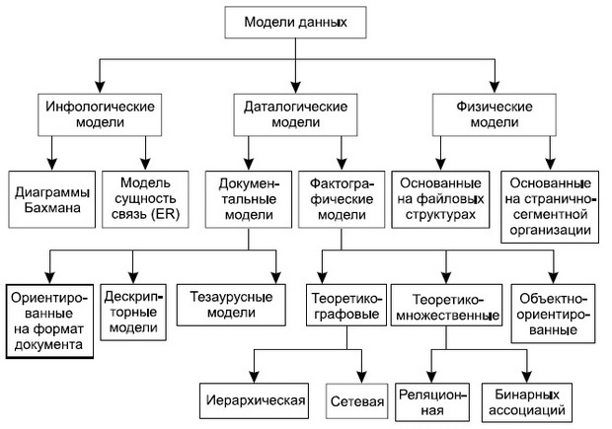

**Рисунок 1. Классификация моделей данных**

Каждый класс моделей непосредственно связан с архитектурой СУБД, исключения составляют инфологические модели.

Инфологическая модель описывает структуру данных и процесса, предметной области в терминах, понятных пользователям информационной системы и программистам.

Физические модели определяют способы хранения данных в памяти ЭВМ.

Даталогические модели соответствуют концептуальному уровню архитектуры СУБД, они имеют наибольшее значение для разработчиков. В этом классе прежде всего выделяется прежде всего документальная модель, широко применяющаяся в системах обработки и хранения больших данных; в нее входят ориентированные на формат документы.

**1.3 Характеристика реляционной СУБД**

Реляционная модель данных (РМД) − логическая модель данных, строгая математическая теория, описывающая структурный аспект, аспект целостности и аспект обработки данных в реляционных базах данных.

РМД включает в себя 3 части:

1) Структурная (определяются понятия домена, атрибута, кортежа, отношений и утверждается единственная структура данных в РМД – отношение);

2) Манипуляционная (определяются способы работы с данными);

3) Целостная (фиксируются 2 базовых требования целостности: требование целостности сущности и требование целостности по ссылкам).

Достоинством РМД является простота представления данных в форме таблиц и развитый математический аппарат. К недостаткам можно отнести то, что моделирование связей, отличных от 1:1 и 1:М затруднено, так как при проектировании БД должны выполняться процедуры нормализации отношений, из-за этого растет количество отношений в БД. Другим недостатком является тот факт, что в РМД нет специальных механизмов навигации по данным, поэтому единственным способом является последовательный просмотр кортежей.

Основным методом проектирования РМД является нормализация – формальный метод анализа и преобразования отношений на основе первичного ключа и функциональных зависимостей между данными. Она включает в себя декомпозицию (разбиение) отношения на 2 или более отношений, при этом декомпозиция должна быть обратимой, то есть не должны появляться новые кортежи или исчезать существующие.

**2. ПРОЕКТИРОВАНИЕ БАЗЫ ДАННЫХ**

**2.1 Анализ задания**

Данное техническое задание предполагает построение инфологической модели предметной области «Автомастерская», выбор модели данных и СУБД, определение структуры БД: таблиц для хранения информации, связей между ними, ограничений на значения полей. В результате должна быть спроектирована БД, информация которой будет использоваться в дальнейшем пользователями, имеющими доступ к БД, для создания, изменения, удаления и выборки данных.

Разработка приложения предполагает наличие системы прав доступа к данным пользователей. Для этого необходимо сделать разграничение прав доступа с помощью авторизации с использованием пары логин/пароль для пользователей.В результате разрабатываемый проект должен осуществлять вход пользователя в систему после корректно введенных данных входа; выполнять операции по изменению строк таблиц БД (добавление, изменение, обновление); выполнять поиск по критериям, предусмотренными системой.

К проекту предъявляется ряд требований, а именно: понятный и удобный интерфейс, безошибочная работа, разработка средствами, указанными в задании.

**2.2 Разработка состава и структуры таблиц**

Структура таблиц разрабатывается путем анализирования предметной области, то есть определяется состав полей, их имена, последовательность размещения их в таблице, тип данных каждого поля, размер поля, первичные ключи, индексы и другие свойства полей. Таким образом, будет создано 7 таблиц, в которые войдут следующие поля:

1. Positions (id_position, name_position, classification_lvl);
2. Type_services (id_type_service, name_type_service, price_type_service, type_service_description);
3. Workers (id_worker, position, phone_number_worker, worker_adress);
4. Car_owners (driver_license, fio_owner, phone_number_car_owner);
5. Cars (num_car, car, car_owner);
6. Services (id_services, service_adress, phone_number_service);
7. Maintenance_services (id_order, id_maintenance_service, type_service, serviced_car, availability_date, worker)

**2.2.1 Функциональные зависимости данных**

Функциональная зависимость (ФЗ) описывает связь между ат­рибутами и является одним из основных понятий нормализации. Обозначается: **X→Y** (X функционально определяет Y). Левая часть выражения называется детерминантом ФЗ, правая – зависимой частью.

**2.2.3 Поля и типы данных таблиц**

В таблицах 1-5 перечислены поля и типы данных таблиц БД.

Таблица 1. Positions

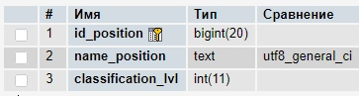

Таблица 2. Type_services  
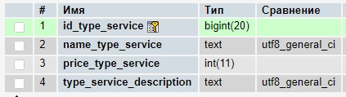

Таблица 3. Workers

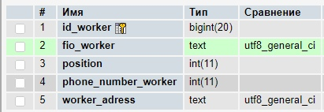

Таблица 4. Car_owners

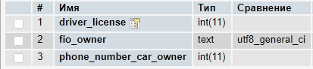

Таблица 5. Cars

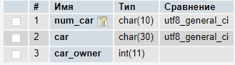

Таблица 6. Services

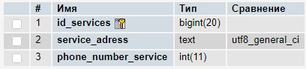

Таблица 7. Maintenance_services

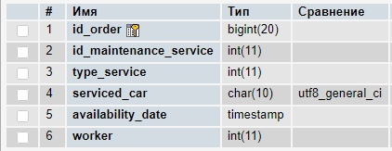

**2.3 Ключи и связи таблиц**

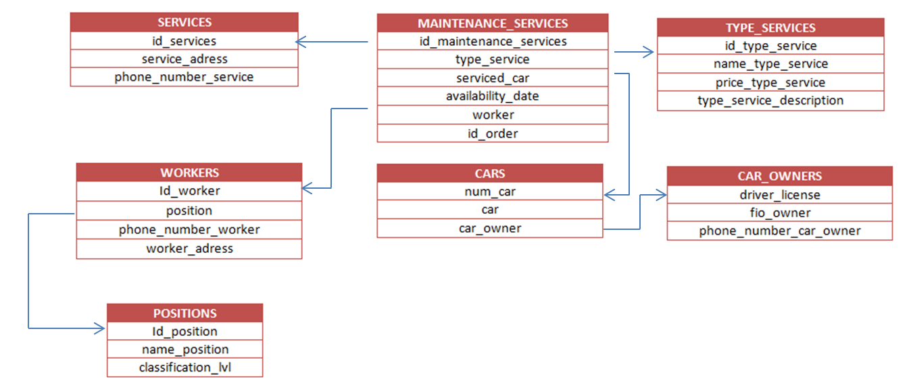

В рамках курсовой работы разработана реляционная база данных, приведенная к 3 нормальной форме.   
Переменная отношения R находится в 3NF тогда и только тогда, когда выполняются следующие условия:   
1) R находится во второй нормальной форме.

2) Ни один неключевой атрибут R не находится в транзитивной функциональной зависимости от потенциального ключа R.

**2.4 Создание различных пользователей**

Существует 3 типа пользователей базы данных:

1) User – пользователь, который может работать только с данными БД

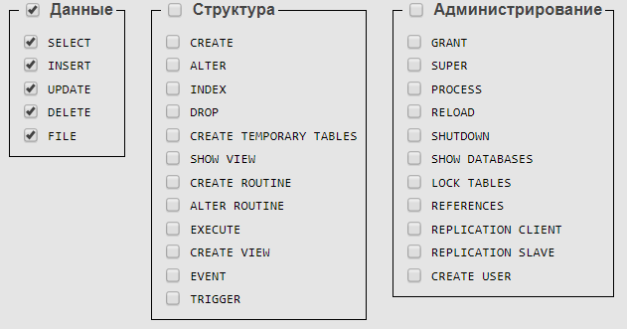

2) S_user – пользователь, который может работать с данными и структурой БД

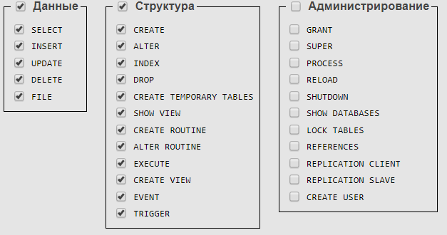

3) Admin – пользователь, которому предоставляются все возможности работы с БД

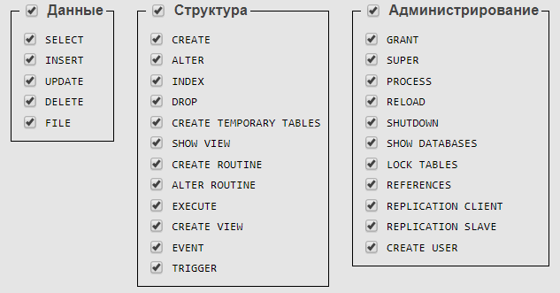 **3. ПРОГРАММНАЯ ЧАСТЬ**

**3.1 Обоснование выбора языка программирования**

Для создания курсового проекта была выбрана интегральная среда разработки Open Server, потому что:

1) доступны широкие возможности языка php ;

2) имеются все необходимые средства и инструменты для разработки приложений любой сложности;

3) удобство в использовании, гибкость в настройках;

4) имеется возможность импортировать исходный код и проекты для интегральных сред разработки других операционных систем;

Языком программирования в Open Server был выбран php, потому что:

1) подлинная объектная ориентированность;

2) компонентно-ориентированное программирование;

3) безопасный (по сравнению с языками C и C++) код;

4) унифицированная система типизации;

**3.2 Характеристика языка запросов SQL**

Язык запросов SQL ориентирован на работу с множествами (отношениями), а не с отдельными записями. Как и в реляционной алгебре, операндами языка являются отношения (таблицы), результатами выполнения операции также являются отношения (таблицы). Язык SQL предназначен для выполнения операций над таблицами, причем как над таблицами в целом (создание, изменение структуры), так и над данными таблиц (выборка, изменение, добавление и удаление).

**4. ПРАВА ДОСТУПА К ДАННЫМ**

Защита данных от несанкционированного доступа является одной из приоритетных задач при разработке курсового проекта. Обеспечение информационной безопасности СУБД приобретает решающее значение при выборе конкретного средства обеспечения необходимого уровня безопасности организации в целом.

Для СУБД важны три основных аспекта информационной безопасности:

1) конфиденциальность;

2) целостность;

3) доступность.

Вся информация делится на общедоступные данные и конфиденциальные, доступ к которым разрешен только для отдельных групп лиц.

Общий принцип управления доступом к БД состоит в следующем: СУБД не должна разрешать пользователю выполнение какой-либо операции над данными, если он не получил на это права. Политика безопасности определяется администратором данных. В его обязанности входит:

1) назначение отдельным группам пользователей прав доступа (привилегий) к отдельным группам данных в соответствии с правилами ПО;

2) организация системы контроля доступа к данным;

3) тестирование вновь создаваемых средств защиты данных;

4) периодическое проведение проверок правильности работы системы защиты, исследование и предотвращение сбоев в её работе.

**Парольная идентификация** заключается в присвоении каждому пользователю двух параметров: имени (login) и пароля (password). При входе в систему она запрашивает у пользователя его имя, а для подтверждения того, что это имя ввёл его владелец, система запрашивает пароль. Имя выдаётся пользователю при регистрации, пароль пользователь устанавливает сам.

При создании пароля желательно придерживаться следующих правил:

* пароль должен содержать комбинацию букв и цифр или специальных знаков, пароль не может содержать пробелы;
* пароли должны часто меняться.

Управление доступом к данным осуществляется через СУБД, которая и обеспечивает защиту данных. Но такие данные вне СУБД становятся общедоступны. Если известен формат БД, можно осуществить к ней доступ с помощью другой программы (СУБД), и никакие ограничения при этом не помешают. Для таких случаев предусмотрено кодирование данных. Используются различные методы кодирования: перекомпоновка символов в кортеже, замена одних символов (групп символов) другими символами (группами символов) и т.д. Кодирование может быть применено не ко всему кортежу, а только к ключевым полям. Декодирование производится непосредственно в процессе обработки, что, естественно, увеличивает время доступа к данным. Поэтому к кодированию прибегают только в случае высоких требований к конфиденциальности данных.

**ЗАКЛЮЧЕНИЕ**

В рамках курсового проекта было создано приложение «Автомастерская» в связке с БД, развернутой на MS SQL 2008. В процессе разработки была использована система управления базами данных Open Server, язык программирования php. Разработанный программный продукт соответствует всем функциональным и эксплуатационным требованиям технического задания.

Проведен анализ предметной области. Выделены следующие объекты, необходимые для описания «Автомастерской»: Должность, Тип услуги, Сотрудники, Владельцы, Автомобиль, Сервисы, Обслуживающий сервис. Для каждого объекта выделены и занесены в БД его характеристики.

БД для предметной области «Автомастерская» разработана в среде Open Server. В нее занесены все объекты предметной области.

Также изучены особенности среды программирования и языка программирования php. Сделаны выводы о том, что данный язык и среда программирования полностью подходят для достижения поставленной цели. Для разработки клиентского приложения выбран и использован шаблон Windows Forms.

В результате реализованы следующие функции для работы пользователей: выбор таблиц; просмотр таблиц; изменение, добавление данных. Организовано подключение разработанного клиентского приложения к БД.

Проведено тестирование и отладка программного обеспечения. В проект добавлена защита от несанкционированного доступа, а также от некорректного ввода данных.

На последних циклах тестирования ошибок не обнаружено.

**СПИСОК ИСПОЛЬЗУЕМОЙ ЛИТЕРАТУРЫ**

1) Галочкин, В.И. Базы данных Учебное пособие / В.И. Галочкин. – Йошкар-Ола: МарГТУ, 2009. – 200 с.

2) Дейт, К. Введение в системы баз данных / К. Дейт. – 8-е изд. – М.: Вильямс, 2006. – 1072 с.

3)  Форта, Б. Освой самостоятельно SQL. 10 минут на урок / Б. Форта – М.: Вильямс, 2006. – 288 с.

4)  Хомоненко А.Д. Работа с базами данных в Delphi / А.Д. Хомоненко, В.Э.Гофман – 7-е изд. – СПб.: БХВ-Перербург, 2005. – 640 с.

5)  Фаронов В.В. Программирование баз данных в Delphi 7 / В. В. Фаронов. – СПб: Питер, 2003. – 458 с.

6) Петкович Д. Microsoft SQL Server 2008. Руководство для начинающих. - Спб.: БХВ-Петербург, 2009 - 884 с.

7) Зрюмов Е.А., Зрюмова А.Г. Базы данных для инженеров. - Барнаул: АлтГТУ, 2010. - 131 с.

Ссылки на Internet-источники:

8)  http://citforum.ru/database/.

9) http://www.ict.edu.ru/.

10)  <http://archae-dev.com/>.

**ПРИЛОЖЕНИЕ**

1. При каждом запуске приложения необходимо авторизоваться. Ввести логин и пароль в специальные поля, представленные на форме.  
   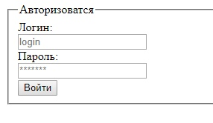
2. После нажатия на кнопку «Войти» производится проверка существует ли пользователь с ведённой связкой логин-пароль. Если не удаётся найти, то выводится соответствующее сообщение об ошибке.  
   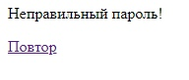
3. Если же удалось найти зарегистрированного пользователя в таблице в БД и этому пользователю отведена роль «Правообладатель», тогда в этом случае открывается форма, в которой реализован весь необходимый функционал для пользователя.

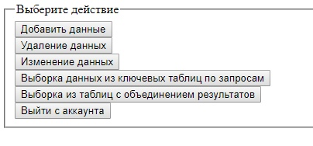

1. Далее «Правообладатель» может:

А) Добавить данные:

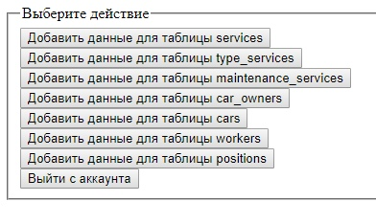

Б) Удалить данные:

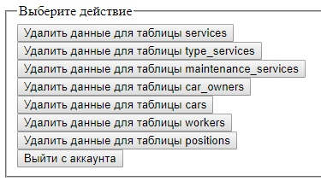

В) Изменить данные:

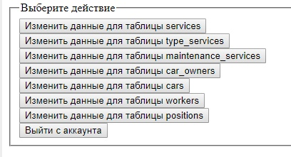

Г) Произвести выборку данных из ключевых таблиц по запросам:

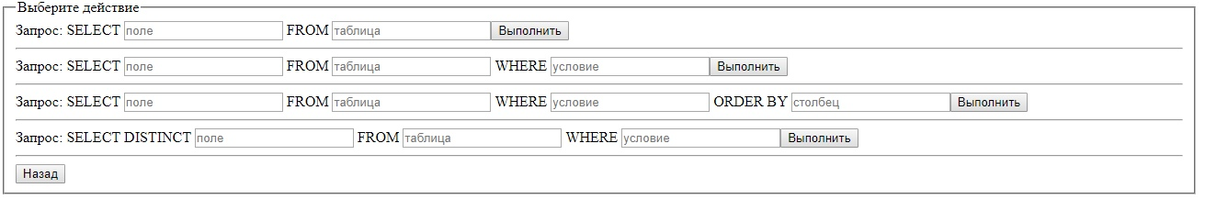

Д) Произвести выборку данных из таблиц с объединением результатов

Е) Выйти из системы

**SQL запрос для создания таблиц и формирование связей**

